EJERCICIO SCRIPT POWERSHELL-TAREA PROGRAMADA
Bajar el archivo comprimido de imágenes y descomprímelo todas en el siguiente directorio
C:\tmp\images
De tal forma que tengamos:
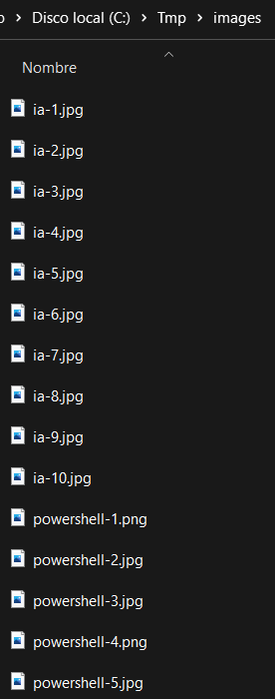

Ahora realiza las siguientes instrucciones en un script de powershell, de copia de seguridad de dicha información y clasificación de las imágenes. (Adjunta con la tarea el fichero del script).
- Borra el directorio y el contenido de este, donde vamos a realizar la copia de seguridad, y que se llama images-cs y que está ubicado en el directorio c:\tmp.
- Crea el nuevo directorio de copia de seguridad: c:\tmp\images-cs
- Crea dentro del directorio de copia de seguridad, otros dos para clasificación de los ficheros de imágenes, y que se denominarán: artificialInteligenceImages y windowsPowerShellImages.
- Todos los archivos que copiar han de tener el mismo formato (jpg). Debemos borrar por tanto aquellos que no sean de dicho formato.
- En cuanto al nombre, han de comenzar por dos letras, con lo que vemos que hay archivos que tienen mas (powershell). Renombra dichos archivos de tal forma que su nombre antes del guión sea ps.
- Copiar todos los archivos que comiencen por ia, del directorio images, al correspondiente de copia de seguridad artificialInteligenceImages
- Copiar todos los archivos relativos a ps, del directorio images, al correspondiente de copia de seguridad, windosPowerShellImages

Se recomienda que antes de realizar todas las instrucciones en un script en el orden adecuado, se realicen una a una comprobando el resultado correcto de la misma, y finalmente se secuencien en un script en orden.

Finalmente crea una tarea programada en Windows, de tal forma que se ejecute el anterior script realizado todos los días a las 9:00 horas. Adjunta gráficamente como realizas la programación de la tarea.

